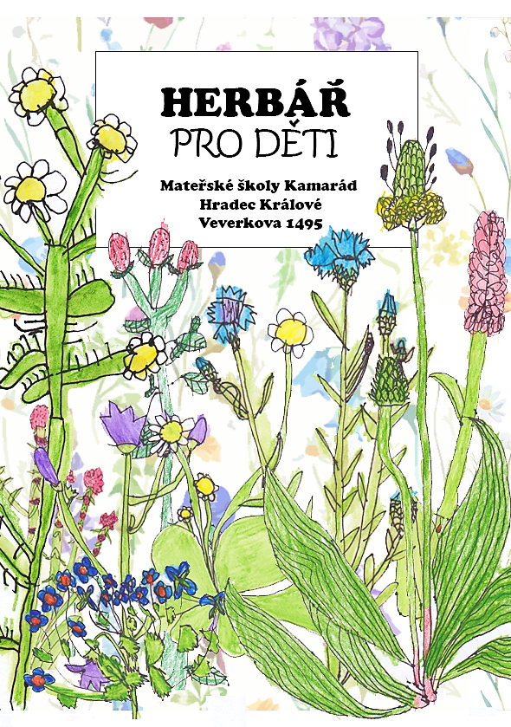
HERBÁŘ
PRO DĚTI

Mateřské školy Kamarád
Hradec Králové
Veverkova 1495

Vážení rodiče, prarodiče, milé děti a přátelé naší mateřské školy, rádi bychom vám představili náš první herbář, na kterém jsme pracovali spolu s dětmi.
Po celý rok se zajímáme o rostliny na naší zahradě. Pečujeme o ně, kypříme půdu, zaléváme, sejeme apod. Naše cíle pro děti jsou: rozvíjet smyslové vnímání, učit se vnímat rozdíly, pochopit, že některé rostliny mají další význam, vést děti k samostatnosti při péči o byliny, chovat se k živým květinám a živočichům opatrně a ohleduplně, učit se chápat koloběh v přírodě (vývoj, růst a zánik rostliny), umět používat jednoduché zahradnické náčiní a mnoho dalšího, co se dá na zahradě naučit.
Přírodní prostředí dětem poskytuje přiměřené (dostatek, ale ne nadbytek) množství podnětů. Příroda je pro rozvoj zdravé osobnosti a zdraví děti zkrátka nenahraditelná.

Naše školní zahrada
- je biocentrem bohatým na společenství rostlin a živočichů,
- je součást školy a vzdělávání,
- přibližuje výuku k praktickým účelům – zahradní a řemeslné práce, pěstitelské práce,
- děti v ní mohou přirozeně objevovat přírodu přímým kontaktem,
- pomáhá vnímat témata udržitelnosti a změny klimatu,
- hospodaří s dešťovou vodou,
- dochází na ní k rozvoji sociálních dovedností, biologie a společenské odpovědnosti,
- sledujeme a zkoumáme proměnlivost zahrady v ročním období.

Svět rostlin je kouzelný, opojný, bájný i mystický… Přináší mnohá ponaučení i dávno zapomenutá moudra. Bylinky jsou a vždy byly základem našeho zdraví.
Texty v herbáři jsou krátké, doplněné o skvělé kresby dětí a poodhalí nám tajemství přírody. Pojďte tak s námi proniknout do tajů a moci rostlin a bylinek.

Kolektiv Mateřské školy Kamarád, Hradec Králové

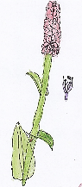
Seznam květin

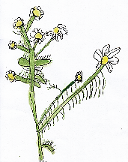
Hadí kořen větší
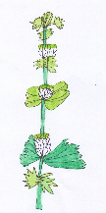
Heřmánek pravý
Hluchavka bílá
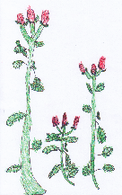
Chrpa polní
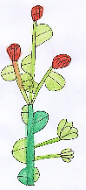
Jahodník obecný
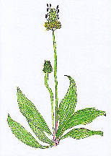
Jetel luční
Jitrocel kopinatý
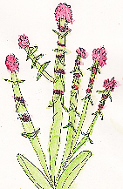
Kokoška pastuší tobolka
Kopřiva dvoudomá
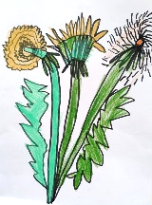
Mateřídouška vejčitá
Pampeliška lékařská
Pomněnka bahenní
Rozrazil lékařský
Řebříček obecný
Sedmikráska chudobka
Violka vonná
Zvonek rozkladitý

Hadí kořen větší (Polygonum bistorta)
Hadí kořen větší roste v mírném podnebném pásu Asie a Evropy. Najdeme ho nejčastěji na nevysychavých horských loukách, lesních mýtinách, na březích vodních toků či rybníků. V České republice pak roste v podhůří.
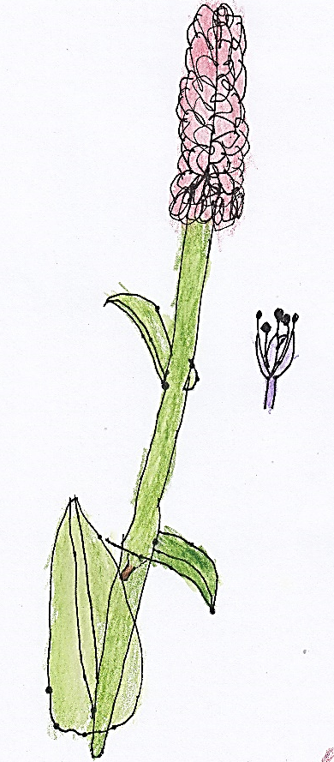
Hadí kořen větší má tlustý zkroucený oddenek s mnoha malými kořínky, ze kterého vyrůstá jeden i několik vzpřímených lodyh, dorůstajících až jeden metr. Lodyhy jsou zakončené drobným květenstvím pětičetnými růžovými lístky. Kvete od května do června.

Hadí kořen větší se používá v lidovém léčitelství pro své zklidňující účinky na trávicí ústrojí a při silném krvácení. Usušený kořen se používá v podobě prášku nebo formou odvaru. Kloktadla pak odstraňují záněty sliznice z dutiny ústní po trhání zubů. Bylinka se používá také k výrobě mastí, které mají blahodárný účinek při léčbě kožních ekzémů a oparů. Prášek z kořene se používá pro léčbu hemeroidů a při silném menstruačním krvácení. Vnitřně se používá formou nálevu nebo prášku, který se špičkou nože odměřoval pro přesnou dávku.

Hadí kořen větší, nebo též rdesno hadí kořen, má skutečně kořeny podobné hadímu tělu. Dříve se mělo za to, že výtažky z rostliny pomáhají proti hadímu uštknutí.

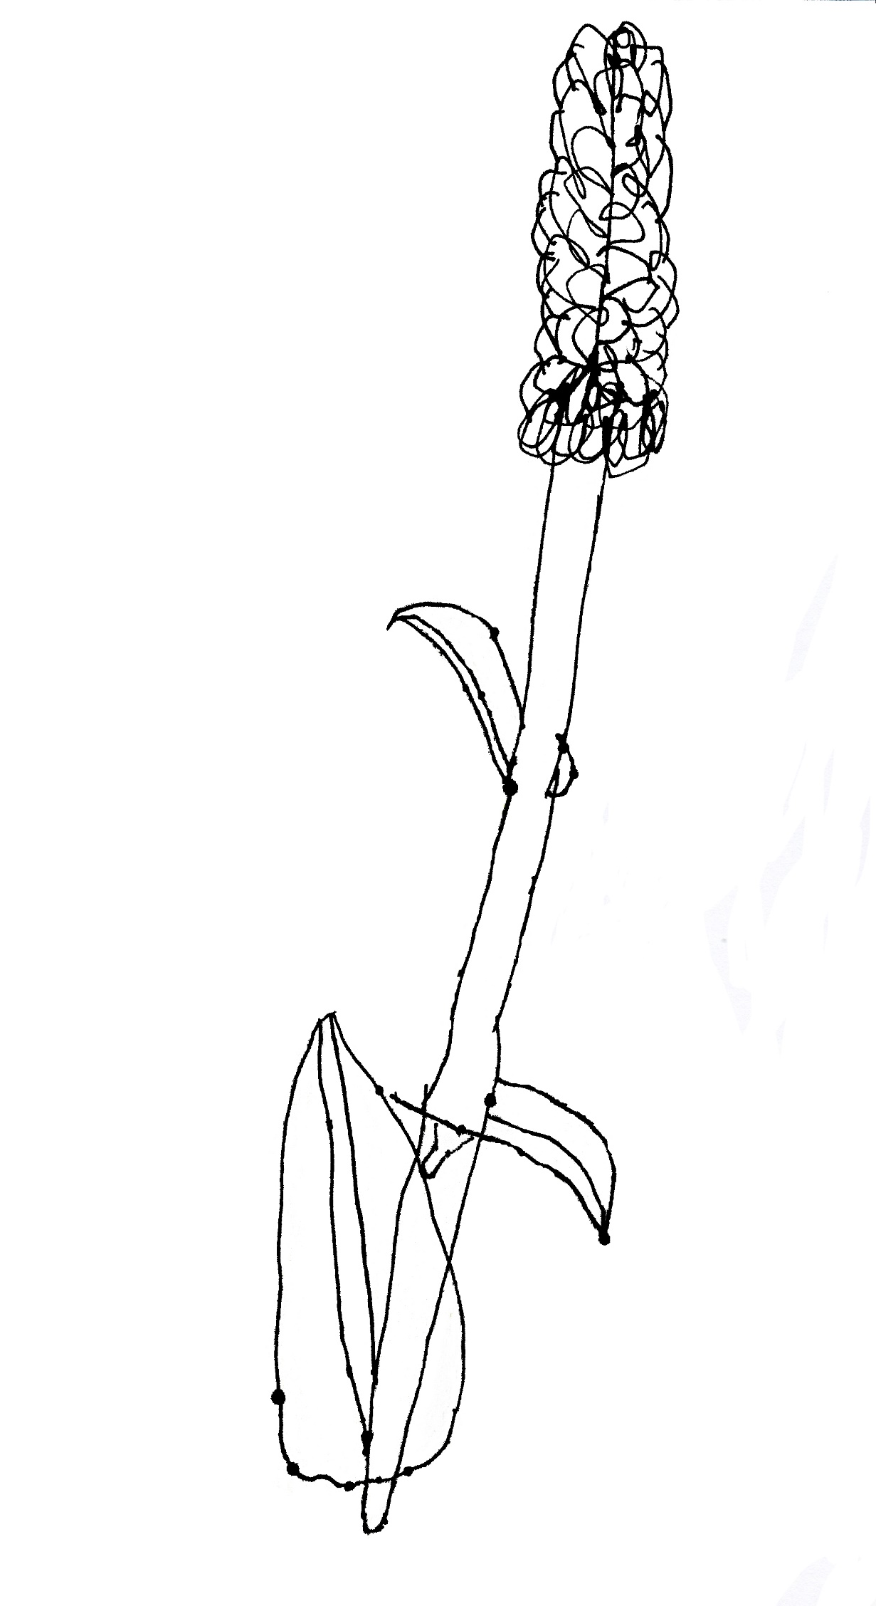

Květ, růžový kartáček
natrhám si z naší louky.
Odvar, nebo čajíček,
zklidní ti bolavé zoubky.

Heřmánek pravý (Matricaria chamomilla)
Heřmánek je jednoletá rostlina, která dorůstá velikosti maximálně 50 cm. V přírodě se s ním setkáme poměrně hojně, často totiž roste jako plevel v polích. Léčivé látky heřmánku se získávají z charakteristických žluto-bílých květů, které se v tenkých vrstvách suší.

Aktivními látkami heřmánku jsou především silice. Tyto látky jsou velmi všestranné. Dá se z nich vyrobit téměř cokoliv – čaj, odvar, mast, pastilky.

Heřmánek patří mezi nenahraditelné léčivé rostliny pro děti.

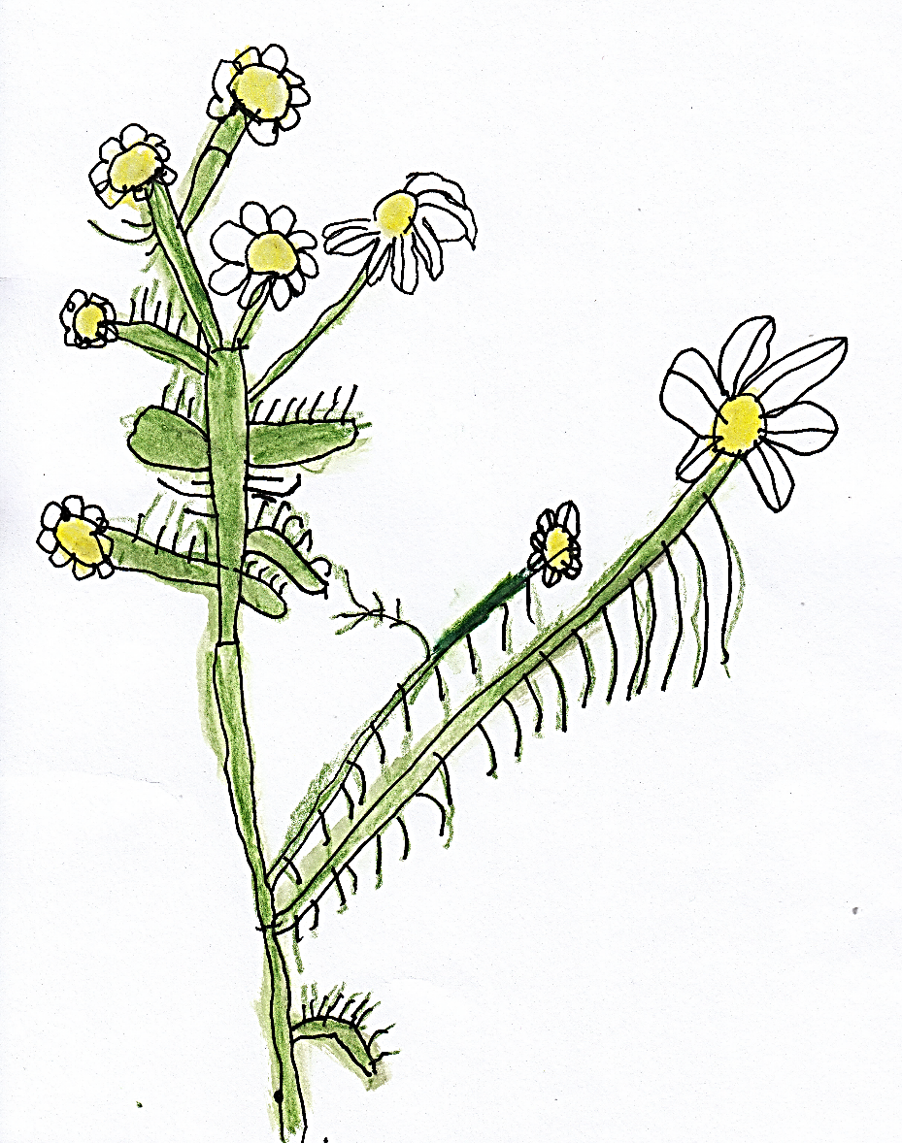
Pokud si nejsme jistí, zda sbíráme právě heřmánek, existuje jednoduchý test. Utrhneme jeden květ, který podélně roztrhneme na dvě poloviny. Je-li lůžko plné, jedná se pravděpodobně o rostlinu jménem rmenec sličný. Pokud je lůžko duté, je to heřmánek.
řez květem
Z jeho květů odvar léčí,
pít ho, to vždy zdraví svědčí!
Pije ho i Emánek,
je to pravý HEŘMÁNEK.

Kvete od června do srpna.

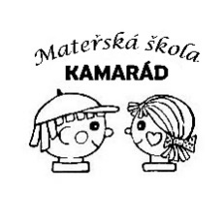

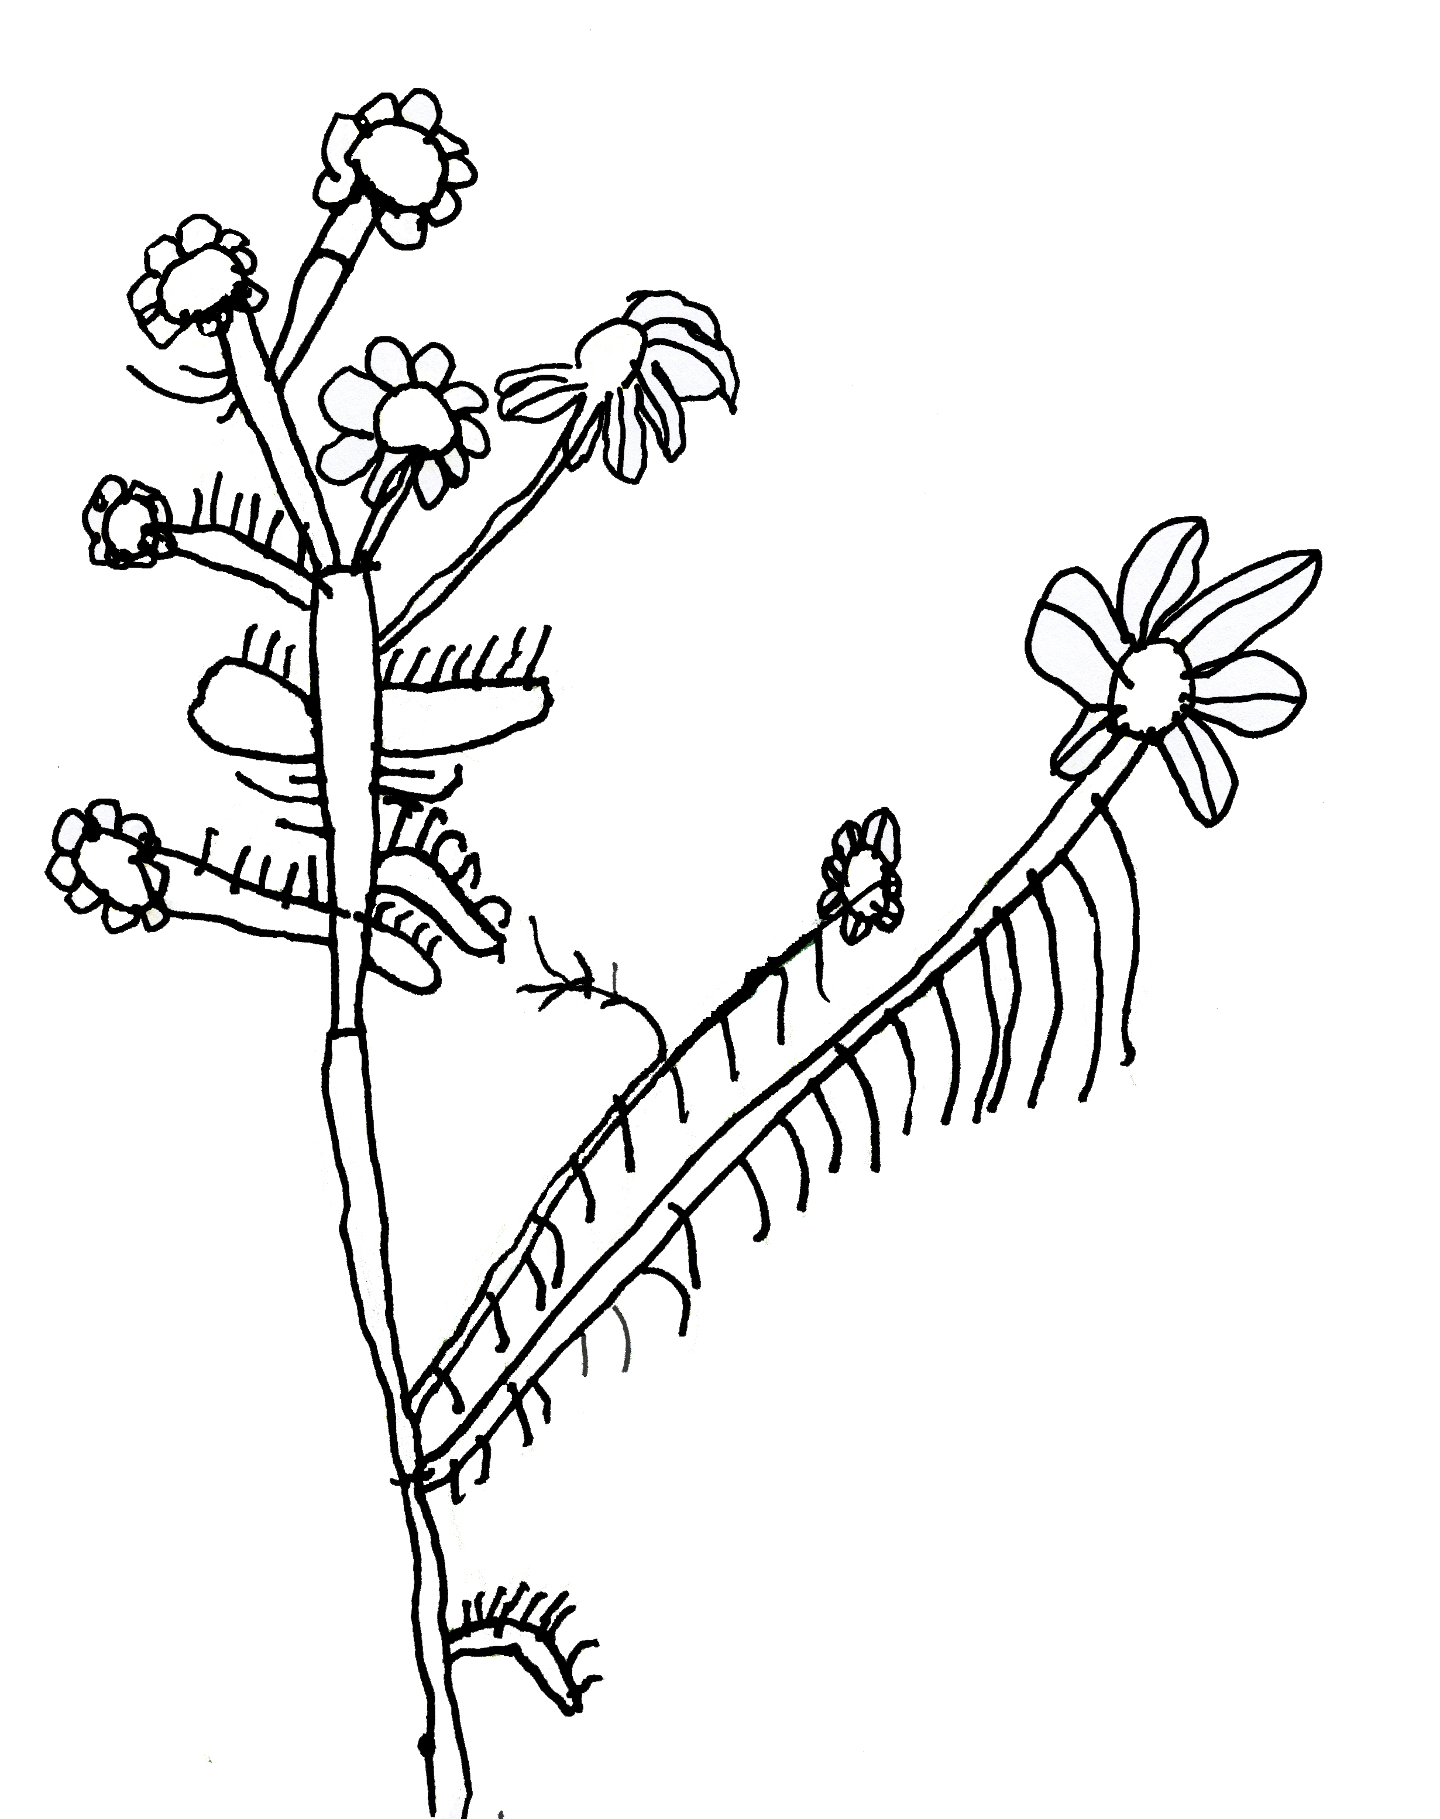

Drobná bílá rostlinka,
jmenuje se heřmánek,
je šikovná bylinka,
slouží jako obkládek.
Také jako čaj,
v bříšku bude ráj.

Hluchavka bílá (Lamium album)
Hluchavka bílá je vytrvalá bylina, dorůstá výšky 30–50 cm, je rozšířená po celé Evropě. U nás roste nejčastěji v křovinách, v příkopech a na rumištích. Je známá též jako „nepálivá kopřiva“ a jako plevel roste takřka na každé zahradě.

Hluchavka je medonosná rostlina. Nektar z květů je jedlý a má příjemnou nasládlou chuť.

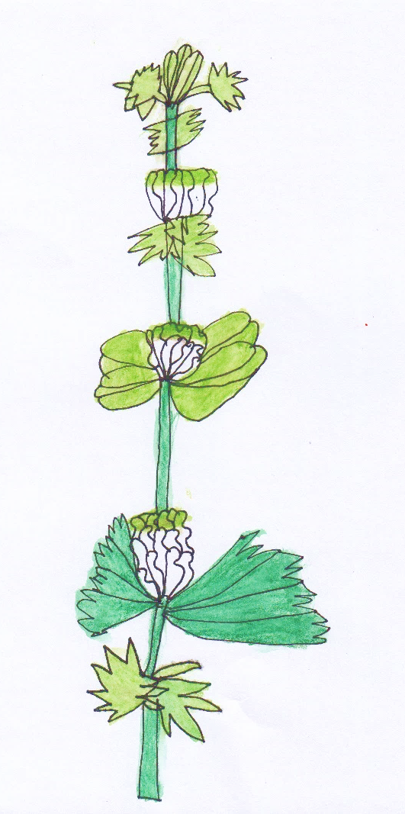
Zevně použitá má hyperemizující účinek, překrvuje kůži a zmenšuje místní dráždivost. Vnitřně v nálevu působí protizánětlivě a mírně diureticky. Ulehčuje odkašlávání. Rostlina může i příznivě působit na nervovou soustavu. Čaj z hluchavky má protizánětlivý, močopudný a detoxikační účinek, doporučuje se však i při nespavosti.

Květní kalich je naplněn sladkým nektarem, který není oblíben jen u hmyzu, ale také u dětí.
Hluchavka je velmi podobná kopřivě, nemá však žahavé chloupky, a tak na kůži nezpůsobuje po dotyku žádnou reakci. Totéž platí i pro její červenavě kvetoucí příbuzné, hluchavky skrvnitou a nachovou.

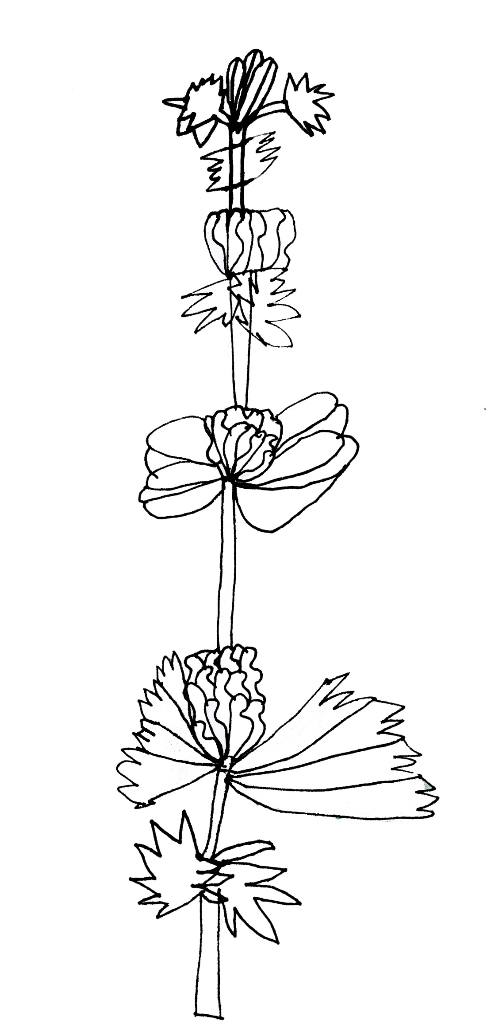

Na louce je rostlinka,
zdraví prospěšná bylinka.
Bílé kvítky má,
kopřivě se podobá.

Chrpa polní (Centaurea cyanus)
Chrpa polní je jednoletá bylina, která roste od nížin až po pahorkatiny, kde roste na okrajích polí, na světlých stranách strání nebo podél cest na méně vlhkých stanovištích. Nejvýraznější část byliny jsou sytě tmavě modré až fialové květy. Doba květu je červen až říjen. Její výška se pohybuje okolo 30–100 cm.

Chrpa polní bývala běžnou součástí českých luk a polí, poté na čas vymizela kvůli ošetřování kulturní krajiny herbicidy. Dnes se již pomalu do svých stanovišť opět vrací a s ní i její léčivé účinky.

Při vlastním sběru je zapotřebí dbát toho, aby sbíraný květ byl výrazně zbarvený
a bez odkvetlých lístků. Nesbírat za vlhkého počasí, jinak snadno plesniví! Chrpa polní patří mezi ohrožené rostliny, proto je nutné být ve sběru šetrný a nelikvidovat více bylin, než je potřeba.
Červená kniha ohrožených rostlin – bohužel i tam je dnes chrpa zapsána.
Jsem krásná léčivá modrá květinka, mám ráda sluníčko a čistý vzduch. Rostu na louce nebo na poli.
Jak se jmenuji?

Chrpa – krásná modrá květinka,
Vyrostla na louce či na poli z malinkého semínka.
Svítí na ni sluníčko a brzy vyroste maličko.
Květinka je léčivá, na všechny se usmívá.
Jahodník obecný (Fragaria vesca)
Jahodník obecný netřeba dlouze představovat, neboť patří k nejoblíbenějším rostlinám pěstovaným na zahrádkách, či v závěsných truhlících na balkonech a lodžiích, kde působí nejen prakticky, ale také velmi dekorativně. Rostlina se vyskytuje hojně též v lese, na loukách a křovinatých mezích.

Nejrozšířenější využití plodů jahodníku je bezesporu v kuchyni. Existuje bezpočet receptů na dobroty připravené ze šťavnatých, sladkých jahod. Ať už jsou to nejrůznější moučníky, ovocné polévky, kompoty, šťávy, marmelády… Využití je opravdu široké. Sušené listy nejčastěji přidáváme jako jednu z ingrediencí čajových směsí.
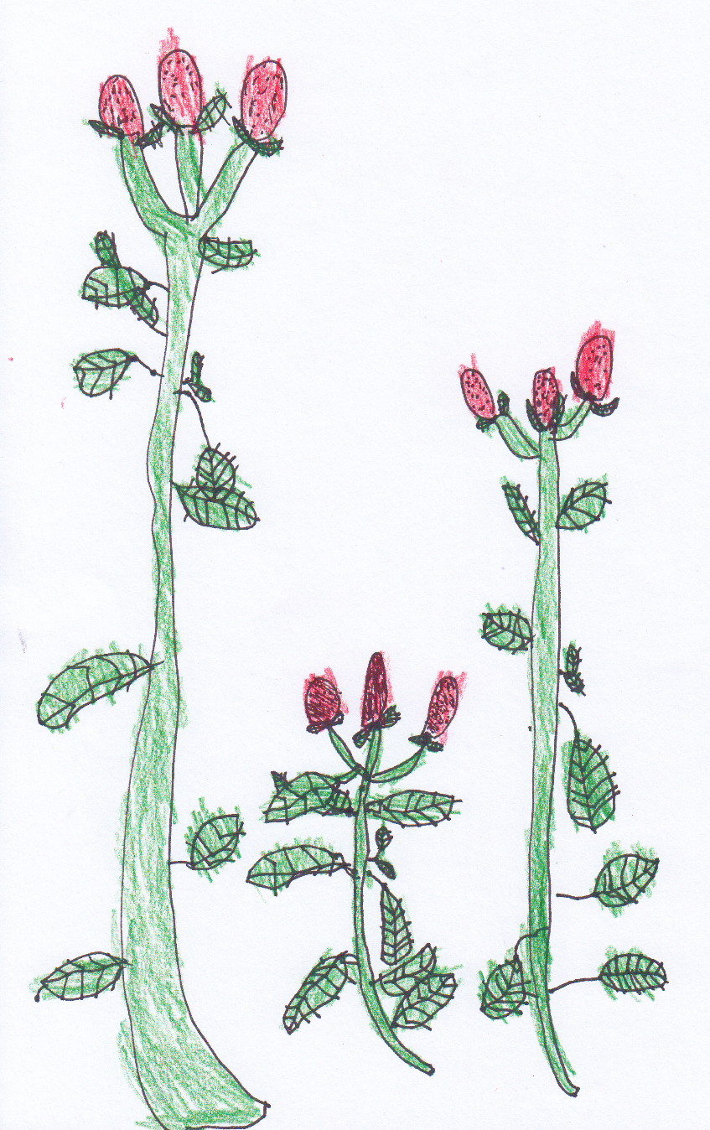
Krásně světlezelené lístky jahodníku mají nápadný okraj, zubatý jako pilka na dřevo. Ze spodní části stonku vyrůstají dlouhé šlahouny, ze kterých po zakořenění vyroste nová rostlinka. Tak se jahodník rozmnožuje.

Jahody sbírej nejlépe brzy ráno, hned jak opadne rosa. Nebo až večer. V těchto dobách jsou totiž jahody nejvoňavější.

V zahradě i v lese zrají,
sládnou, navíc červenají.
Jaké jsou to dobrůtky?
malé sladké JAHŮDKY.

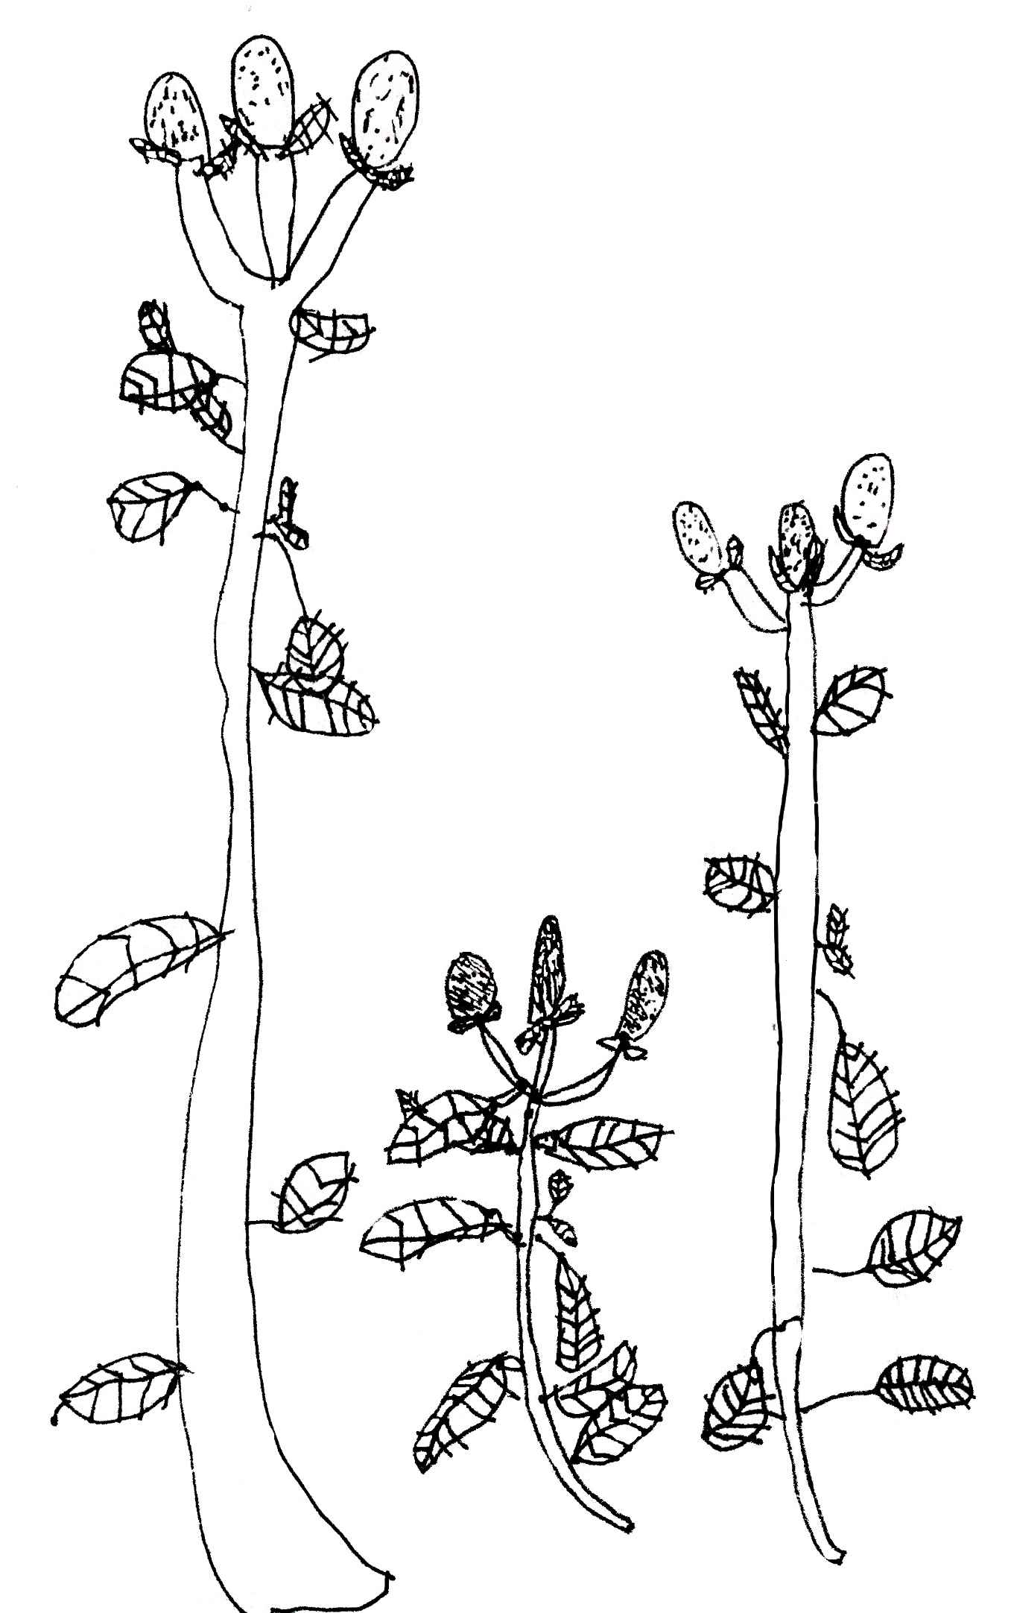
Kdo by neznal
na louce i v lese,
na stráni i na pasece
malé bobulky červené,
zdravé jahůdky šťavnaté.

Jetel luční (Trifolium pratense L.)
Jetel luční je rostlina, která se používá ve formě bylinných doplňků stravy pro posílení imunity a pozitivní hormonální efekty, speciálně u žen. Jetel luční ve skutečnosti patří do stejného rodu, jako luštěniny (například arašídy nebo fazole).

Jetel luční dorůstá výšky 10–100 cm, je to vytrvalá bylina. Latinské jméno označuje jeho listy složené ze tří částí. Na rostlině v období od května do října rostou kulovité květy, které jsou velké 2–4 cm a mají červenou až růžovo-fialovou barvu. Plodem je jednosemenný lusk. Semena mají ledvinovitý tvar a jsou velká asi 2,5 mm.

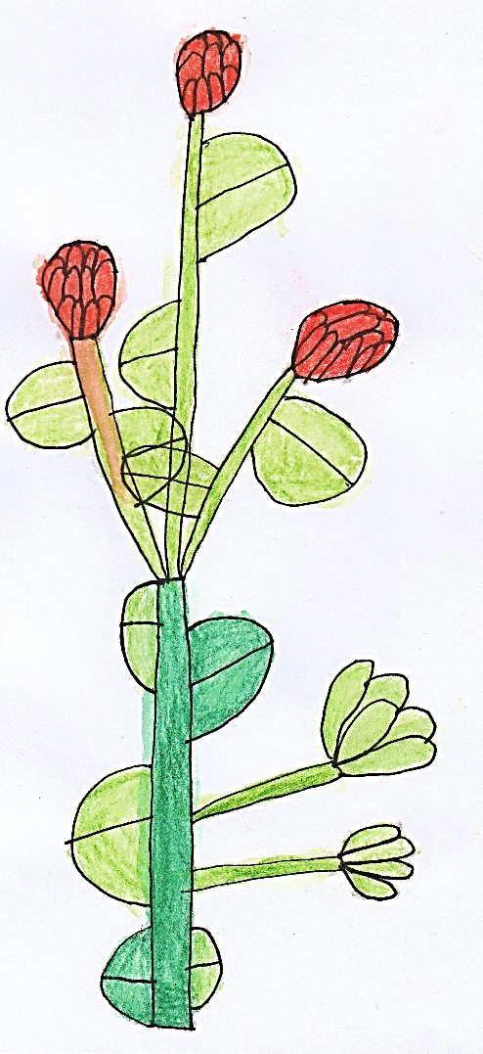
Jetel se vyskytuje na pastvinách. Svůj původ má v Evropě, ale také v západní Asii a severní Africe.
Stonek jetele lučního roste přímo nahoru, čímž se odlišuje od jetele prostředního, jehož stonek se kroutí ze strany na stranu.

V kořenech jetele žijí bakterie, které produkují dusík a hnojí půdu. Proto se často jetel vysazuje, aby zlepšil půdu. Mimo to je také vhodným krmivem pro dobytek.

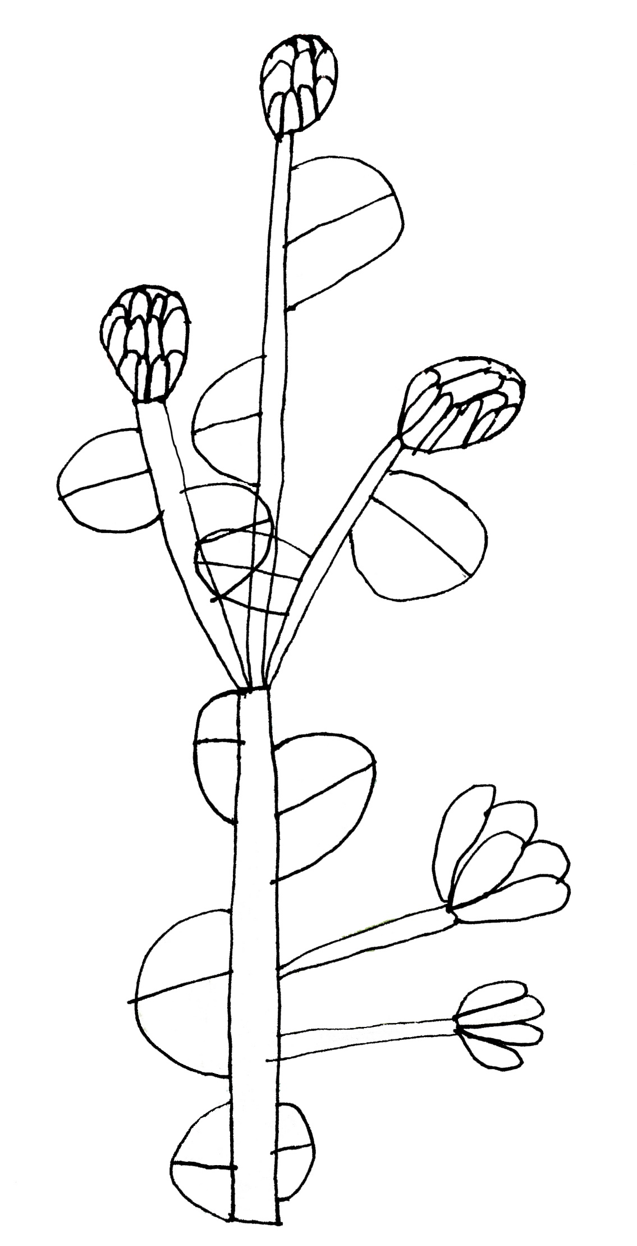
Červená, fialová, růžová, bílá,
na louce jedna taková kytka byla.
Je to kytička velmi zdravá,
pro děti i zajímavá.
Když ti není hej,
do čaje si dej.
Berte na ní zřetel,
nazývá se jetel.

Jitrocel kopinatý (Plantago Lanceolata)
Jitrocel kopinatý je vytrvalá bylina rozšířená v Evropě i Asii. Roste často na polích, v zahradách, při cestách, v travnatých příkopech. Pro svou velkou rozšířenost nebývá příliš často uměle pěstován. Jde o trsnatou vytrvalou rostlinu, charakteristickou typickou růžicí přízemních listů, ze které vyrůstá několik stvolů. Rostlina je v dnešní době hojně rozšířena. Jedná se o léčivou bylinu, působí proti kašli a má protizánětlivé a antibiotické účinky, čehož se využívá k léčbě vředových chorob žaludku, dvanáctníků i tlustého střeva.

Velmi podobné vzhledem i svými účinky jsou i další dva druhy jitrocele – jitrocel větší a jitrocel střední, ale pro svůj nižší obsah látek v rostlině se ve výrobě léčiv obvykle neužívají.

Rozeznáte je tak, že na rozdíl od podlouhlých listů jitrocele kopinatého má jitrocel větší listy vejčité až kulaté a jitrocel střední je má elipsovité.
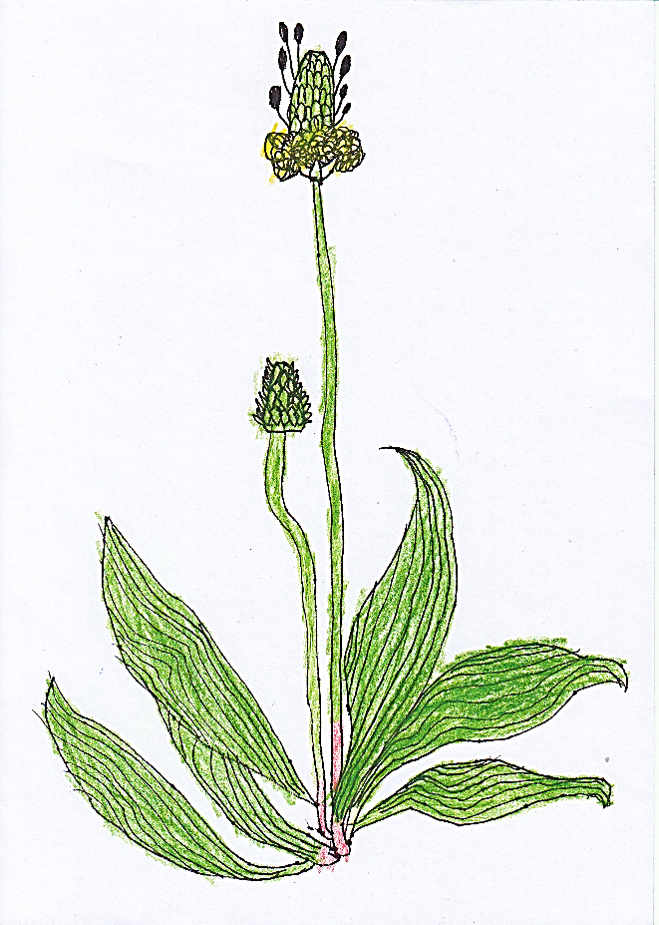
Sirup proti kašli:
Na dno zavařovací sklenice naskládej listy jitrocele a zalij medem. Opakuj tak dlouho, dokud nebude sklenice plná. Potom dobře sklenici uzavři a dej na 14 dní do tepla a šera. Potom sirup slij do sklenice. Užívej denně jednu lžíci nebo si ho můžeš přidávat do čaje.

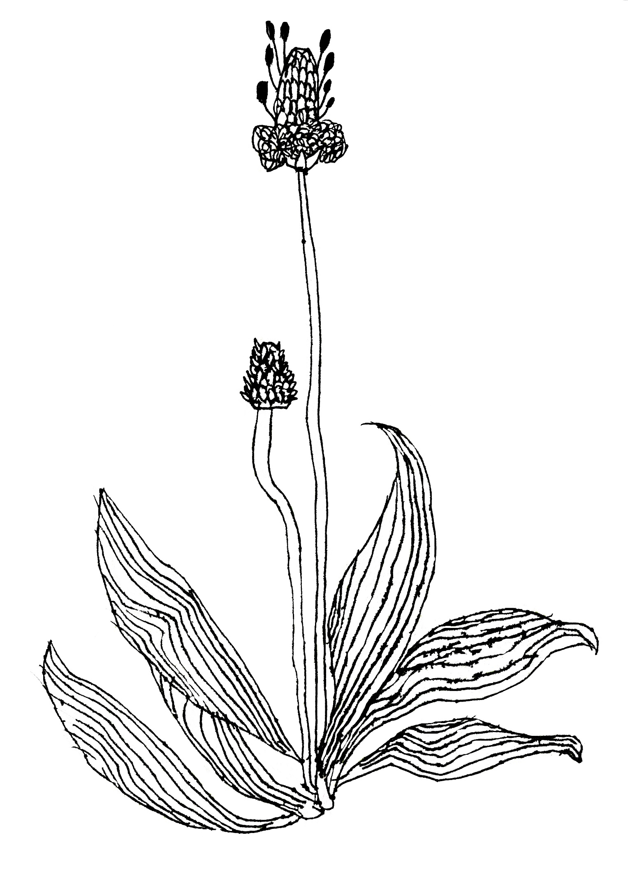

V trávě roste jitrocel,
nejlepší je na kašel.
Rány se ho bojí,
rychle se pak hojí.

Kokoška pastuší tobolka (Capsella bursa-pastoris)
Kokoška pastuší tobolka je jednoletá až dvouletá bylina, která roste v polích, na zahradách či nevyužívaných plochách. Původně rostla jen ve Středomoří a Malé Asii, ale v dnešní době se v českých zemích vyskytuje naprosto běžně, často jako plevel. Je vysoká 20–40 cm, ale může být i vyšší. Patří mezi léčivé rostliny – zastavuje krvácení. Dnes se jedná o obecný plevel, znehodnocuje především pícniny.
Rostlina obsahuje cholin, acetylcholin, tyramin, histamin, betain, saponiny, třísloviny a jiné látky. Semena kokošek se také používají jako náhrada tymiánu nebo hořčice.
Kokoška se používá vnitřně (při krvácení z nosu, děložním nebo menstruačním krvácením) nebo vnějšně (na rány, otoky, záněty a pohmožděniny).
Doba květu této byliny je neobyčejně dlouhá. Kvete od února do října. Při teplých zimách si dokáže udržet květy po celý rok.
Tato bylina roste téměř po celém světě.

Kokoška pastuší tobolka,
to je vysoká plevelnatá holka.
Dlouhá bývá až půl metru,
odolá každému větru.
Po stranách má zelená srdíčka,
nahoře se mění v bílá kvítečka.
Poslouží nám pro zdraví,
bakterie i krvácení zastaví.

Kopřiva dvoudomá (Urtica dioica)
Kopřiva dvoudomá je v Česku nejznámější a nejrozšířenější zástupce rodu kopřiva. Je široce využívána jakožto léčivá bylina či jako důležitá část potravy kachňat či housat při malochovu této drůbeže. V České republice se kromě ní běžně vyskytuje ještě její menší a méně nápadná příbuzná kopřiva žahavka.

Je až 120 cm vysoká vytrvalá bylina s větvitým plazivým oddenkem a čtyřhrannou lodyhou. U nás roste hlavně na rumištích, v křovinách, u plotů a v příkopech. Roste takřka všude jako plevel a využívá se s oblibou při jarní očistě organismu.

Jako důležité obohacení potravy se čerstvě nasekané listy kopřivy přidávají do potravy drůbeži a je doporučována ke konzumaci lidem, považována je za doplněk mezi kořením a zeleninou. Je vhodná k výrobě špenátu, k okořenění jarní polévky. Přidává se též do nádivky či jako příloha k masu.
Je považována za přadnou rostlinu, kopřivová vlákna jsou ovšem podřadné kvality. Kopřivový extrakt se přidává do průmyslově vyráběných šamponů, v domácích podmínkách lze vyrobit šampon z listů nebo kořene kopřiv.
Kopřiva je živnou rostlinou pro housenky např. babočky kopřivové, babočky paví oko, babočky síťkované, babočky bílé C či babočky admirál.

Kytka jsem já žahavá,
jmenuji se kopřiva.
Lidem dávám zdravíčko,
motýlkům zas pitíčko.

Mateřídouška vejčitá (Thymus pulegioides)
Domovem mateřídoušky je celá Evropa, částečně i severní a střední Asie. Mateřídouška je vytrvalý polokeřík s čtyřhrannými chlupatými větévkami. Má ráda slunné prostředí. Typické jsou pro tuto bylinu drobné růžové kvítky. Příbuzným mateřídoušky je tymián obecný. Mateřídouška je velmi rozšířenou bylinou, v České republice se vyskytuje dokonce sedm druhů.

Nejčastěji se sbírá nať, a to mezi červnem a srpnem. Ideálním časem pro sběr rostliny je ráno, okolo deváté hodiny. Nať se sbírá lehce před květem nebo za květu.

Mateřídouška má všestranné využití. Obsahuje účinné látky, které mají lehce nahořklou, až příjemnou aromatickou vůni. Český název je odvozen z obrazného pojmenování „douška“, tj. duše matky.
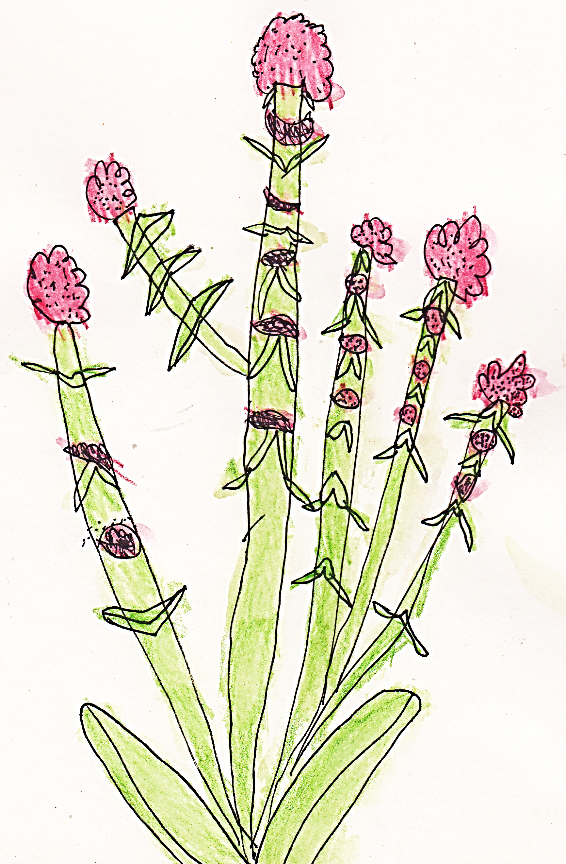
Využívá se na výrobu čajů nebo jako koření. Dříve se prášek z usušených listů používal k odpuzování blech (odtud pochází název pulegioides – latinsky pulex = blecha).

Když mateřídouška zavoní,
hlavičku svou nakloní.
Utíkám si přivonět,
jak voňavý je tvůj květ.

Pampeliška lékařská (Taraxacum officinale)
Pampeliška lékařská neboli smetánka lékařská je jedna z nejznámějších léčivých bylin. Jde o odolnou vytrvalou rostlinu, která se nejvíce vyskytuje v mírném pásu Evropy a Asie. Nejčastěji ji najdeme na travnatých místech, jako jsou louky, meze nebo zahrady.

Používá se především kořen pampelišky, vhodná je však i nať nebo list. Kořeny se sbírají na podzim, kdy začíná usychat listová růžice. Kořeny sušíme do té doby, dokud při přelomení nepřestane vytékat mléčná šťáva. Tato lepivá tekutina obsahuje hlavní léčivé látky.

Pampeliška nepatří mezi vonné byliny, má mírně nahořklou chuť. Díky tomu se nevyužívá jen v léčitelství, ale své místo má rovněž v našem jídelníčku. Z mladých listů – zvlášť bohatých na vitamin C – se připravuje zdravý salát.
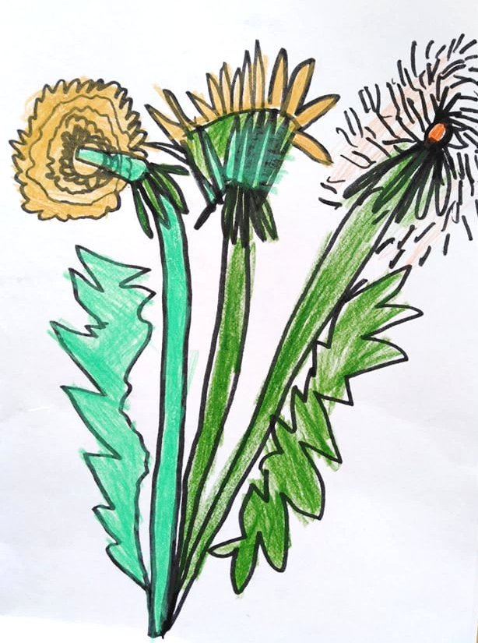
Pampeliškový med
Suroviny: 2 litry pampeliškových květů (velká miska nebo košík), 1,5 litru vody, 1,5 kg cukru, 3 citrony nebo limetky
Postup: Natrhané květy propláchneme studenou vodou. Přidáme na kolečka nakrájené citrony či limetky a zalijeme vroucí vodou. Necháme stát do druhého dne. Poté přecedíme přes kovový cedník nebo čisté plátno do hrnce, přidáme cukr a vaříme minimálně 20 minut (maximálně však 1 hodinu), podle toho, jak chceme mít med hustý. Plníme do čistých vymytých skleniček, na 5 minut otočíme dnem vzhůru, poté obrátíme zpět. necháme vychladnout a popíšeme.

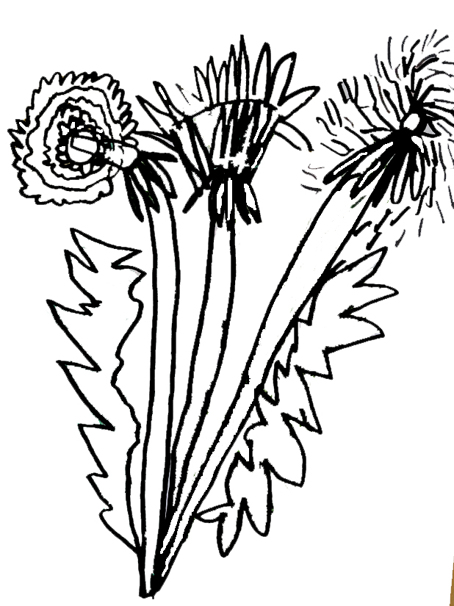

Pampeliško, pampeliško,
záříš jako sluníčko,
brzy vítr rozfouká tě,
jako bílé peříčko.

Pomněnka bahenní (Myosotis scorpioides)
Pomněnku zná většina z nás jako něžnou rostlinu s drobnými, modrými kvítky. Jsou velice efektní, dají se pěstovat na záhonku i v truhlíku, nejlépe vyniknou ve skupinách.

Rod pomněnek zahrnuje okolo 80 druhů po celém světě. Většinou mají podobné léčebné účinky. V přírodě ji nejčastěji potkáme v prosvětlených lesích, na pasekách, na březích potoků. Byly vyšlechtěny kultivary různých barev. Také u nás se můžeme setkat s několika druhy pomněnek: pomněnka lesní (Myosotis sylvatica), pomněnka hajní (Myosotis nemorosa), pomněnka rolní (Myosotis arvensis).
Pomněnka bahenní (Myosotis palustris) roste na bahnitých březích, vlhkých až záplavových loukách. Dorůstá výšky 30 cm. Květy jsou modré se žlutým okem.
Pomněnka platila za starých časů za květinu zamilovaných. Dodnes je symbolem věrnosti. Kdo dostane od někoho na rozloučenou pomněnku, ten by na něj měl ještě dlouho vzpomínat.

Pomněnky bahenní lákají mnoho druhů hmyzu, který na nich hledá nektar a tak je opyluje.

Kdo krásně modré oči má,
pomněnce se podobá.
Drobná je to květinka,
má ji v očích maminka.

Rozrazil lékařský (Veronica officinalis)
Rozrazil lékařský patří mezi trvalky rostoucí téměř v celé Evropě. Je drobného vzrůstu, kvete od června do srpna pěknými modrofialovými květy. Plodem je tobolka, ze které po uzrání a otevření vypadávají drobná semínka, která roznáší vítr do blízkého i vzdáleného okolí.

Sbírá se kvetoucí nať v období od června do srpna, přičemž rostlinu seřízneme až u země. Suší se okamžitě po sběru, nejlépe na vzdušném, stinném místě.

Rozrazil je velmi močopudný, díky čemuž se doporučuje používat při zánětech močových cest a močového měchýře, ale také při léčbě dny. Nejúčinnější je začít pít rozrazil hned při prvních náznacích potíží. Díky schopnosti čistit krev se rozrazil využívá jako prevence proti skleróze, či jako lék při chorobě již probíhající. Při kašli usnadňuje vykašlávání, neboť napomáhá rozpouštění hlenů. Velmi dobré účinky má také při léčbě tuberkulózy a astmatu. Zevně lze rozrazil použít k teplým zábalům při kožních problémech. Rozrazil nemá žádné vedlejší účinky, lze jej užívat dlouhodobě. Je však třeba dbát na dodržení doporučené denní dávky, která je pět gramů.

Rozrazil, rozrazil,
v květnu už dorazil.
Na okraj lesa,
nechoď tam bosa.

Lístky má zoubkaté,
plazí se po zemi.
Co na něj říkáte?
Pomůže s problémy

Rozrazil, rozrazil,
v květnu už dorazil.
Na okraj lesa,
nechoď tam bosa.

Lístky má zoubkaté,
plazí se po zemi.
Co na něj říkáte?
Pomůže s problémy.

Řebříček obecný (Achillea millefolium)
Řebříček obecný je vytrvalá bylina, která je rozšířená hlavně v Evropě a Asii, u nás roste hojně na suchých loukách, u cest, při okraji lesů od nížin až do hor. Užívá se nať, někdy jen samotný květ, vnitřně jako aromatické ochucovadlo, přípravek proti křečím, podpůrný prostředek pro tvorbu žluči, v lidovém léčitelství na zastavování krve.

Příznivě působí při žaludečních kolikách, nechutenství, rovněž při průjmu, nadýmání a proti kašli. Poněvadž zvyšuje krevní srážlivost, užívá se často lidově při různých krvácivých stavech, např. při krvácení z plic, ledvin, při nadměrné menstruaci a různých druhotných anémiích. Působí i protizánětlivě a podporuje hojení.

Zevně slouží jako přísada do koupelí při hnisavých ranách, kožních vyrážkách, při hemoroidech, také jako kloktadlo při zánětech dásní a k omývání rozpraskaných rukou. Do koupelí se dává dvojnásobné množství natě na stejné množství vody.
Spousta drobných malých kvítků,
tvoří tuto polní kytku.
Po listech jak po žebříčku,
šplhá brouček po ŘEBŘÍČKU.

Řebříček je dobře rozpoznatelný podle jemně zpeřených listů. Spousta zvířat, např. ovce žerou pouze listy a nikoli květy této rostliny.

Řebříček je nenáročný,
roste skoro všude,
a když bříško rozbolí tě,
lépe ti po něm bude.

Sedmikráska chudobka (Bellis perennis)
Sedmikráska chudobka, také sedmikráska obecná, je jediným českým druhem rodu sedmikrásek. Hojně se vyskytuje v celé Evropě až po Kavkaz. Ke svému životu potřebuje dostatek slunečního záření, proto si vybírá pouze místa, kam stín nezavítá.

Sedmikráska je nízká rostlina, dorůstající velikosti 10 cm. Květy jsou podobně jako květy slunečnice heliotropické – otáčejí se za sluncem. Jsou také velmi odolné a vydrží až 15stupňový mráz.

Jak už bylo řečeno, sedmikráska je léčivá bylina. Sbírají se květní úbory se stonkem do 2 cm. Mezi léčivé látky, které sedmikráska obsahuje patří například hořčiny, silice, třísloviny, organické kyseliny, minerální látky, inulin a v neposlední řadě také cukr.

Krom různých odvarů či masti, se používá jako výborná surovina do jarních salátů.
Mají rovnou sedm krás,
zná je jistě každý z nás.
Krásně jemné bílé vlásky,
Mají v louce SEDMIKRÁSKY.

Sirup ze sedmikrásky proti kašli: dvě sklenice kvítků sedmikrásky a jeden a půl sklenice cukru smícháme dohromady. Necháme odležet do druhého dne. Po uležení slijeme do čisté láhve a skladujeme v lednici. Sirup zde vydrží tři až čtyři měsíce. V případě potřeby podáváme 3x denně jednu lžíci.

Kampak to ta včelka letí?
Na květ sedmikrásky.
Na louce je klubko dětí,
zdobí si s ní vlásky.

Violka vonná (Viola odorata)
Violka vonná je vytrvalá bylinka, která je vysoká asi 10–15 cm. Můžeme ji najít v křovinách, parcích a kolem cest. Původem je z jižní Evropy.

Používáme oddenek a nať rostliny. Oddenek se sbírá na podzim. Musí se rychle umýt a osušit. Pokud se rozhodneme sušit rostlinu pod umělým teplem, musíme si dát pozor na to, aby teplota nepřesahovala 40 °C. Nať se sbírá v době, kdy rostlina kvete a suší se stejným způsobem jako oddenek.

Violka se používá nejčastěji v léčitelství. Je možné s ní však zkrášlit domácnost. Díky krásným nafialovělým květům a příjemné vůni je vhodná jako dekorace. Svou léčitelskou úlohu našla tato bylinka i v zevním užití. Používá se do koupelí, kvůli špatně hojícím se ranám a společně s přesličkou při hemoroidech. V neposlední řadě se violka vonná využívá i jako přídavek do parfémů. Doporučuje se potírat hlavu odvarem z violky při vypadávání vlasů.
Fialové drobné květy,
všechny včelky se k nim sletí.
Krásně voní do dálky,
hlavně drobné FIALKY.

Jemná vůně, krásná barva,
potěší nás brzy zjara.
Violka se jmenuje,
kolik jich na louce je?

Zvonek rozkladitý (Campanula patula)
Dvouletá, někdy až vytrvalá bylina, vysoká zpravidla 25–70 cm. Lodyha je hranatá až oblá, lysá nebo chlupatá, rozkladitě větvená. Lodyžní a přízemní listy jsou odlišné. Květy jsou uspořádány do květenství ve volné chocholičnaté latě, jsou na dlouhých stopkách se dvěma listenci. Kalich je srostlý z 5 lístků. Koruna je široce nálevkovitá až zvonkovitá, srostlá také z 5 korunních lístků, světle až tmavě fialová, členěná v cípy do poloviny až dvou třetin. Kvete od května do července, někdy až do září.

Zvonek rozkladitý roste ve velké části Evropy, na východ po evropské Rusko. Jen v jižní Evropě je vzácný nebo chybí, stejně jako v nejsevernějších oblastech.

Jméno této rostliny je odvozeno od tvaru květů: ty jsou zbarveny modrofialově až do světle lila a jejich trychtýřovitý tvar připomíná malé zvonečky.

Zvonky milují světlo. V noci a za deště jsou jejich květy zpola zavřené a svěšené k zemi. Za hezkého počasí se napřímí a otáčí se ke slunci, podobně jako to činí slunečnice.

Cinky, linky, zvoneček
na louce se třepotá.
V lese malý srneček
u maminky uléhá.

Lehni si do trávy

Lehni si na záda
zavři své oči,
z té vůně opojné
hlava se točí

Při každém nádechu
točí se svět
Kdo jakživ viděl,
tak krásný květ

To luční kvítí
co je ho všude
Modré a bílé,
ba taky rudé

Na luka pohled
křídla nám dává
Tak už se proleť!
Bude to sláva.

Tak jako motýlům,
čmelákům, včelám,
louka je pro všechny
domovem celá

Sluneční paprsky
hladí ti tváře

Kolem se třpytí
barevná záře

Záplava kvítí
barevná paleta
do dálky září
Nejvíce za léta

Vítr se houpá
na stéblech trávy
Kouzla tak splétá,
bylin pro zdraví

Krásy je plný svět
stačí se ztišit
Naděje nový květ
může zas vzklíčit

Koncerty cvrčků,
a bzukot včel
to je snad nejhezčí
z hudebních děl

Chraňme tu nádheru
silami všemi
Louky jsou klenoty,
na naší Zemi

Autorky básniček:

Bc. Marie Pražáková, DiS. (ředitelka MŠ)
Daniela Dvořáková
Margita Dvořáková
Barbora Festová
Světlana Jelenová
Eva Jiránková
Lucie Mojžišová
Monika Rezková
Jitka Šímová
Miloslava Volfová
Bc. Iva Zámečníková
Eva Zemanová
Karolína Zhoufová

Ilustrace jednotlivých rostlin:

Děti MŠ Kamarád, Hradec Králové
Bc. Michaela Slezáková

Knižní zdroje:

Martin Chvapil – Jitka Chvapilová – Jana Šrámčíková – Markéta Hubáčková a kol.: Bylinkopedie. Brno: CPress 2019.
Kateřina Jančaříková – Magdalena Kapuciánová: Činnosti venku a v přírodě. Praha: Dr. Josef Raabe 2021.
Zuzana Pospíšilová: Hádám, hádáš, hádáme. Praha: Portál 2007.
Oldřich Růžička: Herbář pro děti. Praha: Albatros 2017.
Expedice příroda: 50 našich květin. Praha: Mindok 2018. (karty)

Internetové zdroje:

wikipedie.cz
https://www.tipio.cz/blatouch-bahenni/
www.bylinkopedie.cz
www.pinterest.cz
https://e-herbar.info/

Důležité upozornění:
Herbář pro děti obsahuje informace o využití léčivých rostlin při léčbě běžných neduhů. Protože však každý z nás je jiný, doporučujeme, abyste se o všech postupech a užívání poradili s lékařem, neboť léčivé byliny nemohou nahradit specializovanou lékařskou péči. Mateřská škola Kamarád, Hradec Králové nenese odpovědnost za nedopatření, nesprávný výklad nebo jakákoli nesprávná rozhodnutí učiněná na základě informací obsažených v tomto herbáři.
Herbář pro děti obsahuje přímé citace z knih a internetových zdrojů.

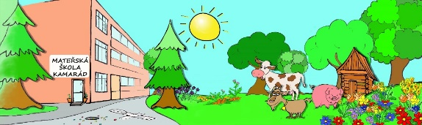

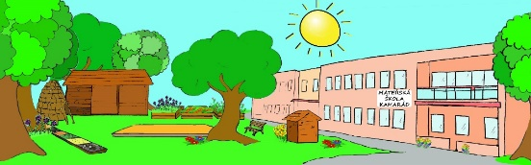

Mateřská škola Kamarád, Hradec Králové, Veverkova 1495
a odloučené pracoviště Hrubínova 1529

